EVIDENCIAS ECONOMÍA EMPRESARIAL

**RUBRICA DE EVALUACIÓN MAPA CONCEPTUAL**

|  |  |  |  |
| --- | --- | --- | --- |
| **DATOS GENERALES** | | | |
| Nombre del(a) alumno(a):PÓLITO TENORIO ANGEL | | | |
| GRUPO: | 307 A y B | CARRERA: | Ingeniería en Gestión Empresarial |

|  |  |  |  |  |  |
| --- | --- | --- | --- | --- | --- |
| INSTITUTO TECNOLÓGICO SUPERIOR DE SAN ANDRÉS TUXTLA | | | NOMBRE DEL TEMA:  Teoría del consumidor | | |
| NOMBRE DEL DOCENTE: SERVANDO BELLI IXBA | | | FIRMA DEL DOCENTE | | |
| DATOS GENERALES DEL PROCESO DE EVALUACIÓN | | | | | |
| PRODUCTO:  Mapa Conceptual | | | | PERIODO ESCOLAR:  AGOSTO 2022-ENERO 2023 | |
| INSTRUCCIONES DE APLICACIÓN | | | | | |
| Revisar las actividades que se solicitan y considere el puntaje solicitado. | | | | | |
| **5** | **3** | **1** | | | **0** |
| Menciona el título de teoría del consumidor y teoría de la utilidad y curvas de indiferencia | Menciona el título de teoría del consumidor y teoría de la utilidad | Menciona el título Teoría del consumidor | | | No entregó tarea |
| Menciona los conceptos de teoría de la utilidad, curvas de indiferencia y elasticidades | Menciona los conceptos de teoría de la utilidad y curvas de indiferencia | Menciona el concepto de teoría de la utilidad | | | No entregó tarea |
| Escribe el concepto de utilidad, utilidad total,utilidad marginal, punto de saturación y equilibrio del consumidor | Escribe el concepto de utilidad, utilidad total, utilidad marginal y punto de saturación | Escribe el concepto de utilidad, utilidad total y utilidad marginal | | | No entregó tarea |
| Escribe el concepto de Curvas de indiferencias y Tasa marginal de sustitución, línea de restricción presupuestal y equilibrio del consumidor, curva de ingreso consumo | Escribe el concepto de Curvas de indiferencias y Tasa marginal de sustitución, línea de restricción presupuestal y equilibrio del consumidor | Escribe el concepto de Curvas de indiferencias y Tasa marginal de sustitución | | | No entregó tarea |
| **20** | **12** | **4** | | | 0 |

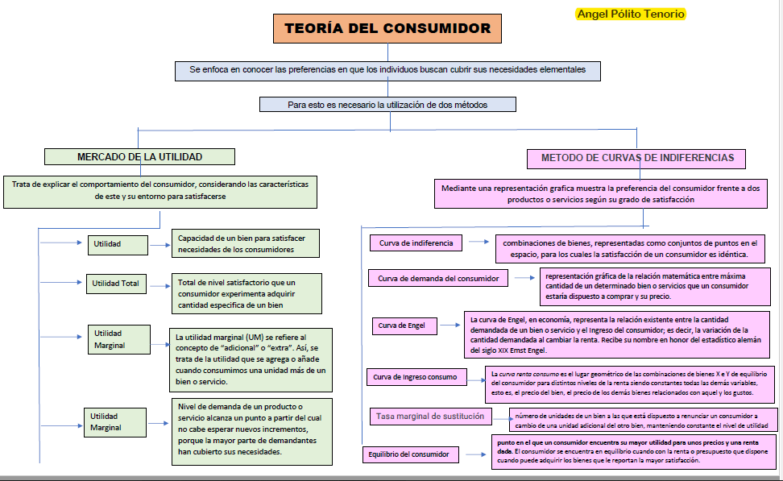

**RUBRICA DE EVALUACIÓN PARA PRESENTACIÓN**

|  |  |  |  |
| --- | --- | --- | --- |
| **DATOS GENERALES** | | | |
| Nombre del(a) alumno(a):PÓLITO TENORIO ÁNGEL | | | |
| GRUPO: | 307 A y B | CARRERA: | Ingeniería en Gestión Empresarial |

|  |  |  |  |  |  |
| --- | --- | --- | --- | --- | --- |
| INSTITUTO TECNOLÓGICO SUPERIOR DE SAN ANDRÉS TUXTLA | | | NOMBRE DEL TEMA:  Teoría del consumidor | | |
| NOMBRE DEL DOCENTE: SERVANDO BELLI IXBA | | | FIRMA DEL DOCENTE | | |
| DATOS GENERALES DEL PROCESO DE EVALUACIÓN | | | | | |
| PRODUCTO:  Mapa Conceptual | | | | PERIODO ESCOLAR:  AGOSTO 2022-ENERO 2023 | |
| INSTRUCCIONES DE APLICACIÓN | | | | | |
| Revisar las actividades que se solicitan y considere el puntaje solicitado. | | | | | |
| **5** | **3** | **1** | | | **0** |
| Menciona el título de teoría del consumidor y teoría de la utilidad y curvas de indiferencia | Menciona el título de teoría del consumidor y teoría de la utilidad | Menciona el título Teoría del consumidor | | | No entregó tarea |
| Menciona los conceptos de teoría de la utilidad, curvas de indiferencia y elasticidades | Menciona los conceptos de teoría de la utilidad y curvas de indiferencia | Menciona el concepto de teoría de la utilidad | | | No entregó tarea |
| Escribe el concepto de utilidad, utilidad total,utilidad marginal, punto de saturación y equilibrio del consumidor | Escribe el concepto de utilidad, utilidad total, utilidad marginal y punto de saturación | Escribe el concepto de utilidad, utilidad total y utilidad marginal | | | No entregó tarea |
| Escribe el concepto de Curvas de indiferencias y Tasa marginal de sustitución, línea de restricción presupuestal y equilibrio del consumidor, curva de ingreso consumo | Escribe el concepto de Curvas de indiferencias y Tasa marginal de sustitución, línea de restricción presupuestal y equilibrio del consumidor | Escribe el concepto de Curvas de indiferencias y Tasa marginal de sustitución | | | No entregó tarea |
| **20** | **12** | **4** | | | 0 |

**RUBRICA DE EVALUACIÓN PRESENTACIÓN**

|  |  |  |  |  |  |  |  |  |
| --- | --- | --- | --- | --- | --- | --- | --- | --- |
| **DATOS GENERALES** | | | | | | | | |
| Nombre del(a) alumno(a): PÓLITO TENORIO ANGEL | | | | | | | | |
| GRUPO: | | 307 A y B | | CARRERA: | | | Ingeniería en Gestión Empresarial | |
| INSTITUTO TECNOLÓGICO SUPERIOR DE SAN ANDRÉS TUXTLA | | | | | NOMBRE DEL TEMA:  Curvas de Indiferencias | | | |
| NOMBRE DEL DOCENTE: SERVANDO BELLI IXBA | | | | |  | | | |
| DATOS GENERALES DEL PROCESO DE EVALUACIÓN | | | | | | | | |
| PRODUCTO:  Presentación | | | | | | PERIODO ESCOLAR:  AGOSTO 2022-ENERO 2023 | | |
| INSTRUCCIONES DE APLICACIÓN | | | | | | | | |
| Revisar las actividades que se solicitan y considere el puntaje solicitado. | | | | | | | | |
| **4** | **3** | | **1** | | | | | **0** |
| Menciona el concepto de curvas de indiferencia, tasa marginal de sustitución y Línea de restricción presupuestal. Equilibrio del consumidor y ruta de expansión | Menciona el concepto de curvas de indiferencia, tasa marginal de sustitución y Línea de restricción presupuestal. | | Menciona el concepto de curvas de indiferencia y tasa marginal de sustitución | | | | | No entregó tarea |
| Gráfico presenta todas las curvas de indiferencia elaborada correctamente | Grafico presenta una de las curvas de indiferencia mal elaborada | | Gráfico mal elaborado | | | | | No entregó trabajo |
| Calculó correctamente la tasa marginal de sustitución | Muestra varios uno o dos errores en los cálculos en la tasa marginal de sustitución | | Muestra varios errores en los cálculos de la tasa marginal de sustitución | | | | | No entregó trabajo |
| El gráfico muestra la línea de restricción presupuestal y el equilibrio del consumidor y la ruta de expansión | El gráfico muestra la línea de restricción presupuestal, y el equilibrio del consumidor | | El gráfico muestra la línea de restricción presupuestal | | | | | No entregó trabajo |
| La exposición muestra conocimiento y dominio del tema, manejo técnico del tema y adecuada expresión no verbal. | La exposición muestra conocimiento y dominio del tema | | En la exposición solo lee el contenido | | | | | No se presentó a la exposición |
| **20** | **12** | | **4** | | | | | 0 |

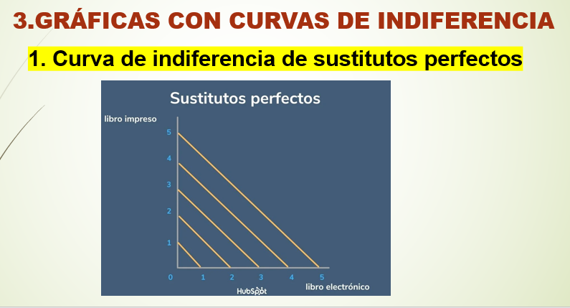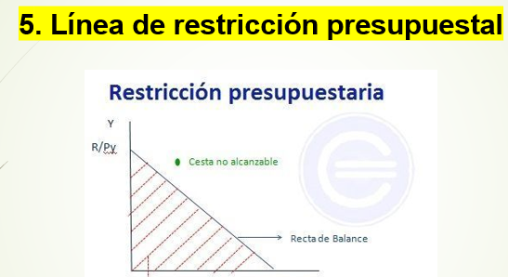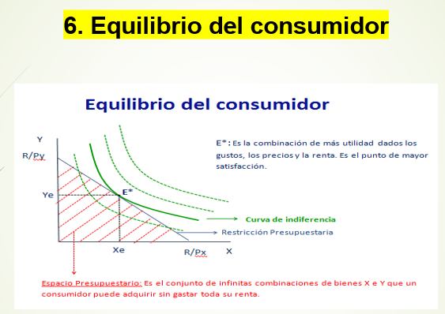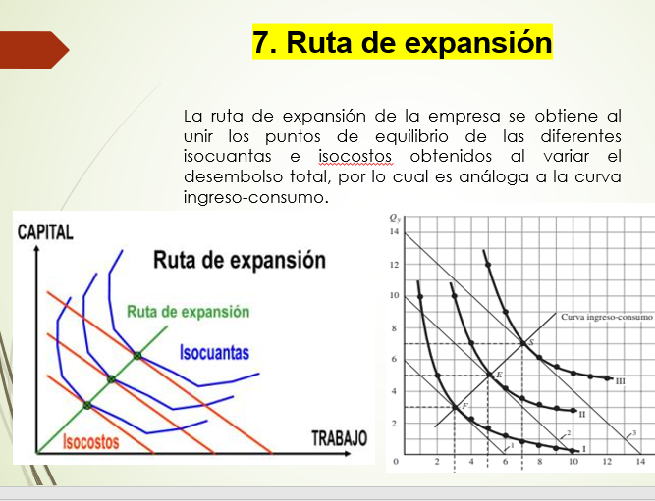

**RUBRICA DE EVALUACIÓN PARA PRESENTACIÓN**

|  |  |  |  |
| --- | --- | --- | --- |
| **DATOS GENERALES** | | | |
| Nombre del(a) alumno(a): PÓLITO TENORIO ÁNGEL | | | |
| GRUPO: | 307 A y B | CARRERA: | Ingeniería en Gestión Empresarial |

|  |  |  |  |  |  |
| --- | --- | --- | --- | --- | --- |
| INSTITUTO TECNOLÓGICO SUPERIOR DE SAN ANDRÉS TUXTLA | | | NOMBRE DEL TEMA:  Teoría del consumidor | | |
| NOMBRE DEL DOCENTE: SERVANDO BELLI IXBA | | | FIRMA DEL DOCENTE | | |
| DATOS GENERALES DEL PROCESO DE EVALUACIÓN | | | | | |
| PRODUCTO:  Solución de problemas en cuaderno de trabajo:   1. Método de la utilidad 2. Método de curvas de indiferencias | | | | PERIODO ESCOLAR:  AGOSTO 2022-ENERO 2023 | |
| INSTRUCCIONES DE APLICACIÓN | | | | | |
| Revisar las actividades que se solicitan y considere el puntaje solicitado. | | | | | |
| **10** | **6** | **2** | | | **0** |
| Se calculó la utilidad marginal y se graficó la UT y la UMg y se determinó y analizó el punto de saturación | Solo calculó la utilidad marginal y se graficó la UT y la UMg | Solo calculó la utilidad marginal | | | No entregó tarea |
| Por el método de la utilidad, se determinó como gasta el consumidor su ingreso, la utilidad total, calculó matemáticamente y lo comprobó | Por el método de la utilidad, se determinó como gasta el consumidor su ingreso y la utilidad total | Por el método de la utilidad, se determinó como gasta el consumidor su ingreso | | | No entregó tarea |
| **20** | **12** | **4** | | | 0 |

MÉTODO DE LA UTILIDAD

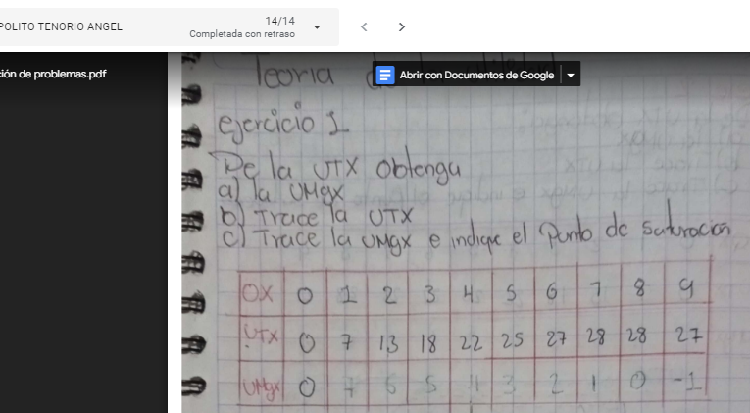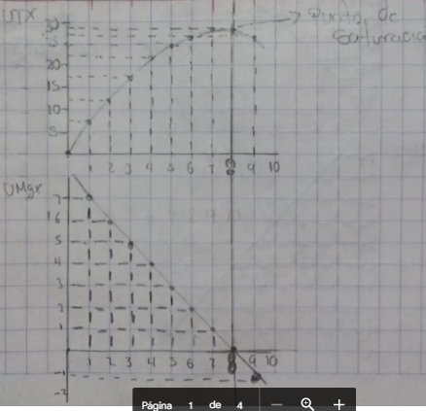

MÉTODO DE LA UTILIDAD PROBLEMA 1

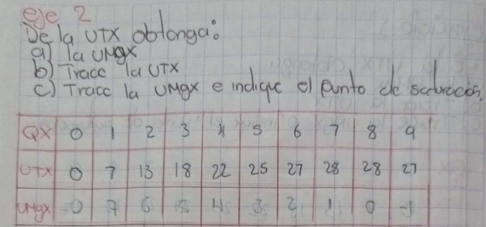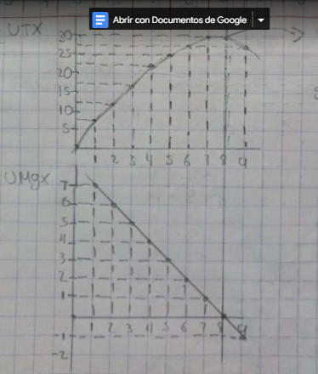

PROBLEMA 2

MÉTODO DE CURVAS DE INDIFERENCIAS

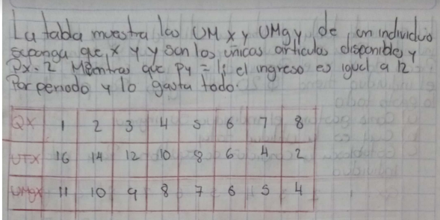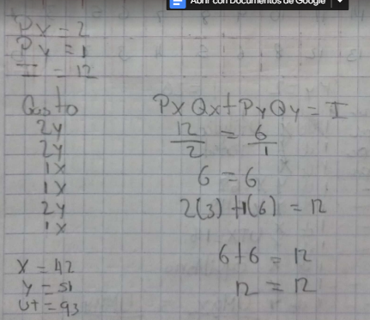

PROBLEMA 1

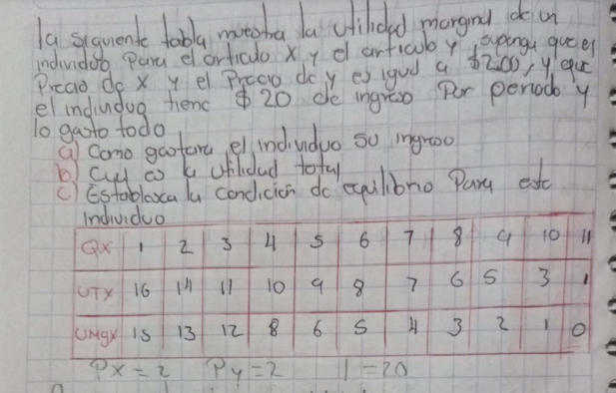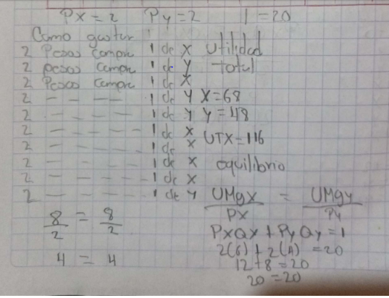

PROBLEMA 2

EVALUACIÓN

INSTITUTO TCNOLOGICO SUPERIOR DE SAN ANDRES TUXTLA

Examen de Economía Empresarial Unidad 3

Nombre ___________________________________________________ Fecha __________________ Grupo ______

Calificación _________________________________________________

INSTRUCCIONES: Contesta correctamente las siguientes preguntas Valor 10 puntos

1( )Cuando la utilidad total aumenta, la utilidad marginal es:

A)negativa B) positiva C)negativa y decreciente D)Positiva y decreciente

2( )Un consumidor que esté por debajo de su Línea de restricción presupuesto personal (y no en ella)

A)Está gastando todo su ingreso B)No está gastando todo su ingreso

C)Está en equilibrio D) Cualquiera de las anteriores

3( )El concepto “Muestra las diferentes combinaciones de dos satisfactores que proporcionan la misma utilidad o satisfacción al consumidor al consumidor” se refiere a:

A)Curva de demanda del consumidor B)Equilibrio del consumidor C)Utilidad D)Curva de indiferencia

4( )Muestra todas las diferentes combinaciones de dos satisfactores que un consumidor puede comprar, sujeto a un ingreso monetario dado y a los precios de los dos satisfactores, se refiere a:

A)Utilidad total B)Punto de saturación C)Línea de restricción presupuestal D)Utilidad marginal

5( )Es el llugar geométrico del equilibrio del consumidor que resulta cuando solo varia el ingreso del consumidor

A)Curva de demanda del consumidor B)Efecto ingreso C)Curva de ingreso consumo D)Curva precio consumo

INSTRUCCIONES: Resuelve los siguientes problemas (Valor 15 puntos)

**Problema 1** (Valor 15 puntos)

La tabla proporciona la utilidad marginal de una persona para los satisfactores X y Y. Suponga que estos son los únicos satisfactores disponibles, que el precio de X y el precio de Y es de $1 cada uno, que el ingreso de la persona es de $10 por periodo, y que lo gasta todo:

*a*) Indique como debe gastar esta persona su ingreso a fi n de maximizar su utilidad total.

*b*) .Cual es la cantidad total de utilidad que recibe la persona cuando está en equilibrio?

*c*) Exprese matemáticamente la condición de equilibrio para el consumidor

|  |  |  |  |  |  |  |  |  |  |  |  |
| --- | --- | --- | --- | --- | --- | --- | --- | --- | --- | --- | --- |
| Q | 1 | 2 | 3 | 4 | 5 | 6 | 7 | 8 | 9 | 10 | 11 |
| UMX | 26 | 24 | 21 | 20 | 19 | 18 | 17 | 16 | 15 | 13 | 10 |
| Umy | 25 | 23 | 22 | 18 | 16 | 15 | 14 | 13 | 12 | 11 | 10 |

**Problema 2** (Valor 15 puntos)

La siguiente tabla muestra tres curvas distintas de indiferencia para un consumidor:

A).Dibuje las curvas de indiferencia I,II y III de acuerdo a la tabla proporcionada

B).Qué indican las curvas de indiferencias

C).Encuentra la Tasa Marginal de Sustitución de los bienes X y Y

D).Si el Px=2 y el Py =1 y el Ingreso = a 80: Trace la línea de restricción presupuestal

E).Qué cantidad de X y de Y compra el consumidor cuando está en equilibrio

|  |  |  |  |  |  |
| --- | --- | --- | --- | --- | --- |
| Indiferencia I | | Indiferencia II | | Indiferencia III | |
| Qx | Qy | Qx | Qy | Qx | Qy |
| 10 | 100 | 30 | 100 | 50 | 120 |
| 20 | 40 | 40 | 70 | 60 | 90 |
| 30 | 30 | 50 | 50 | 70 | 70 |
| 40 | 23 | 60 | 30 | 80 | 62 |
| 50 | 17 | 70 | 20 | 90 | 55 |
| 60 | 12 | 80 | 10 | 100 | 52 |
| 70 | 8 | 90 | 9 | 110 | 50 |
| 80 | 5 | 100 | 5 | 120 | 49 |